26 de marzo- Ciencias Naturales
Fecha: 26/03/20
Propósito:

Antes de comenzar con la dinámica de la clase se les da a conocer a los alumnos los Propósitos de la misma: Conocer las relaciones interespecíficas o intraespecíficas que establecen los seres vivos.
Compartimos el siguiente texto:

No viven aislados...
Relaciones entre los seres vivos

Los seres vivos establecen entre sí relaciones, que pueden ser de dos tipos: interespecíficas o intraespecíficas. Las primeras ocurren entre individuos de dos especies distintas y en general son relaciones alimentarias; las segundas, ocurren entre individuos de una misma especie. Veamos algunos ejemplos.

> Competencia: Los individuos de distintas especies pueden competir por un mismo recurso. por ejemplo el alimento. En este caso, las especies se perjudican. En la selva, donde hay mucha vegetación, las plantas compiten por la luz.

> Simbiosis: En este caso, ambas especies se benefician pero no pueden vivir separadas. Es el caso de los líquenes, formados por un hongo y un alga. El alga fabrica el alimento y el hongo aporta la humedad.

> Predación: en esta relación, los individuos de una especie (los predadores), se alimentan de los individuos de otra especie (las presas). Los predadores se benefician y las presas se perjudican.
> Parasitismo: un organismo, llamado parásito, vive a expensas de otro, al cual se denomina huésped. A largo plazo, el huésped resulta perjudicado. Las pulgas, por ejemplo, pueden parasitar a los gatos.

> Comensalismo: Una especie se beneficia de otra, que no se perjudica ni se beneficia. Por ejemplo, el pez rémora se adhiere al cuerpo del tiburón, aprovechando los restos de comida y el transporte. Por su parte, el tiburón permanece indiferente.

> Mutualismo: ciertos peces viven entre los tentáculos de las anémonas de mar. Ellas les brindan refugio y se alimentan de los restos de comida que deja el pez. Ambas especies se benefician pero pueden vivir separadas.

Observa algunas imágenes representativas:
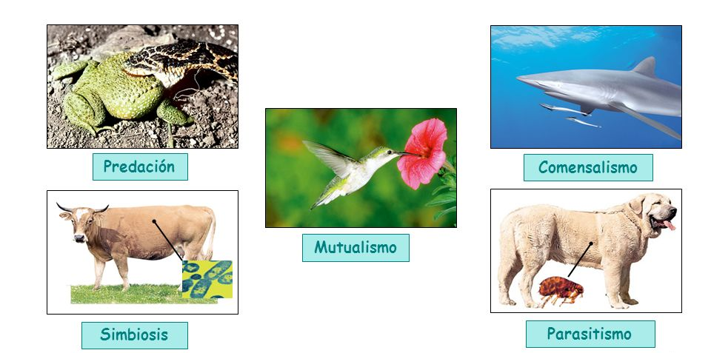
Relaciones intraespecíficas
Las relaciones intraespecíficas pueden ser de dos tipos: de competencia, cuando dos individuos compiten por el alimento o para reproducirse; o de cooperación, cuando dos individuos interaccionan y se benefician mutuamente, por ejemplo cuando logran reproducirse. El cuidado de las crías, la obtención de alimento y la defensa frente a los predadores, también se incluyen entre las relaciones de cooperación. A su vez, las poblaciones presentan distintas formas de organización. Veamos algunas de ellas.

> Sociales. En ellas, los individuos se asocian en forma permanente y se establecen jerarquías. En una colmena, por ejemplo, la abeja reina y los zánganos se encargan de la reproducción y las abejas obreras del alimento.

> Familiares. Se dan cuando se establecen relaciones asociadas a la reproducción y al cuidado de las crías. Esto ocurre con las aves y los mamíferos, ya que sus pichones no son capaces de vivir por su propia cuenta sus primeros años de vida.
> Gregarias. Cuando los individuos de una población viven en grupos estables, que se ayudan mutuamente para conseguir alimento y defenderse de los predadores. Los bueyes, por ejemplo, forman grandes manadas para protegerse del ataque de los lobos.

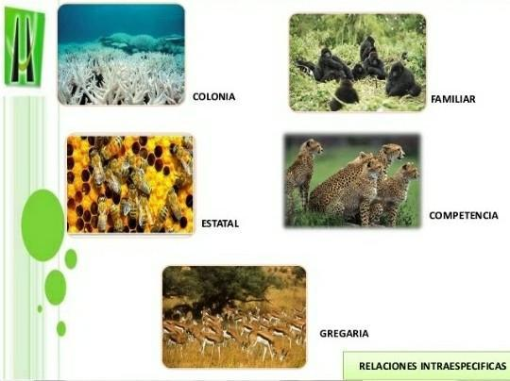

- Con toda esta información realizaremos las siguientes actividades:
1. Explica la diferencia entre una relación intraespecífica y una relación interespecífica.
2. Indica cuál de estas relaciones interespecíficas es perjudicial (P ) y cuáles beneficiosas (B) para ambas especies. Mutualismo Simbiosis Competencia
3. Responde en tu carpeta: ¿cuál es la diferencia entre mutualismo y simbiosis?

